

二年级语文上册第四单元作业单

二年级语文上册第四单元作业单
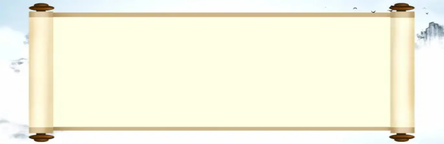
1.古诗二首
一笔一画写字的你真棒！
基础作业
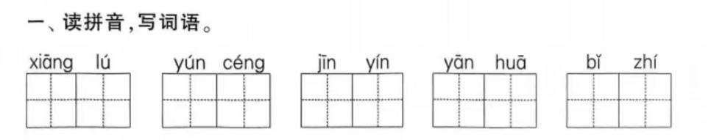。

自主作业
一、选一选。（填序号）
1.下列加点字读音全部正确的一项是（ ）
①瀑布(pò) 遥远(yáo)
②穷尽(qióng) 登高(dēng)
③山川(cuān) 尽头(jìng)
④依靠(yī) 紫色(zhǐ)

2. 给下列诗句中的加点字选择正确的解释。
白日依山尽（ ）①同意 ②按照 ③依傍
欲穷千里目（ ）①欲望 ②想要 ③将要

3.下列对诗歌分析错误的一项是（）
①“飞流直下三千尺”中的“三千尺”指具体数字。
②《登鹳雀楼》和《望庐山瀑布》都表达了诗人对祖国山川的赞美。
③“欲穷千里目，更上一层楼。”这两句诗告诉我们：站得高才能看得远，想要取得更大的成功，就要付出更多的努力。

- 背诵两首古诗，结合插图，用3-5句话说说
拓展作业
一、请你从下面两幅图中选一幅作为《望庐山瀑布》的配图，说说你的理由。
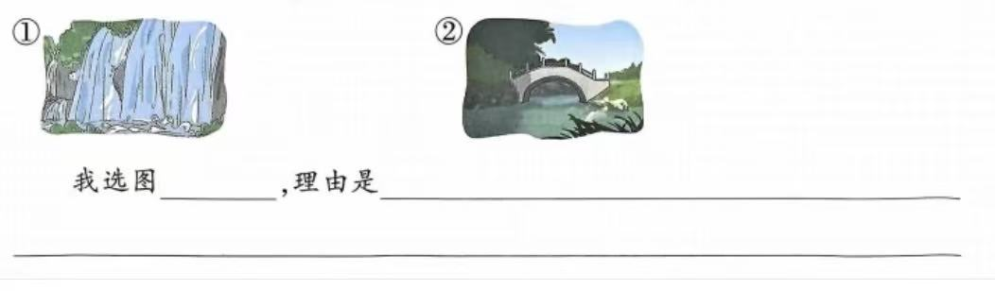二、。

二、收集1首描写山水的简单古诗，和家人一起吟诵；尝试用“像”字写一个比喻句。

自主作业二年级语文上册第四单元作业单
8、黄山奇石
基础作业。
- 听写生字：仙、顶、巨、位、闪、狗，形、状；用 “奇怪、巨大” 造句。

2. 用“√”给导游词中的加点字选择正确的读音。
风景区(jīn jǐng) 安徽省(shěn shěng) 奇形怪状(zuàng zhuàng)

3.下面词语中的“都”与“天都峰”中的“都”读音不同的一项是（）
①都市 ②首都 ③都来 ④都城

4.下面不可以替换画线词语“优美”的一项是（）
①秀丽 ②秀美 ③优秀 ④瑰丽
自主作业
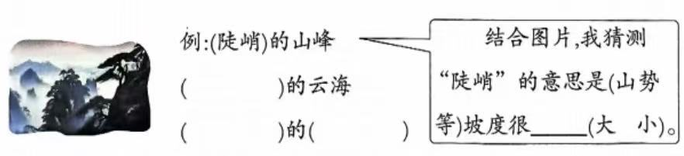拓展作业
画一画自己心中的 “黄山奇石”，配上 3-5 句解说词；和小组同学分享自己的作品，说说想象思路。

区分形近字并组词：绕（ ）、浇（ ）；隐（ ）、稳（ ）。（ ）（ ）二年级语文上册第四单元作业单
9.日月潭
基础作业：
- 看拼音写汉字：
tán shuǐ rào xíng huāng shān yǐn yuē
（ ） （ ） （ ） （ ）
- 区分形近字并组词：
绕（ ）浇（ ）；隐（ ）、稳（ ）。

自主作业：
一、用“√”给加点字选择正确的读音。
倒映(yìn yìng) 吸引(yǐn yǐng) 隐约(yǐn yǐng)
环绕(lào rào) 游客(gè kè) 茂盛(sèng shèng)
- 用简单的思维导图梳理日月潭 “清晨、中午” 的景色特点；观察校园的一处景物，按时间顺序说几句话。

拓展作业：
收集日月潭的传说或特产资料，简单记录下来（可配插图）；和家人分享日月潭的美景，说说自己想去的原因。

二年语文上册第四单元作业单
10.葡萄沟

基础作业。
一、用“√”给加点字选择正确的读音。
倒映(yìn yìng) 吸引(yǐn yǐng) 隐约(yǐn yǐng)
环绕(lào rào) 游客(gè kè) 茂盛(sèng shèng)
二、听写生字：chǎn pǐn、 pú tao、 liú liàn
（ ）；（ ）（ ）
三、辨字组词：沟（ ）、 勾（ ）
；产（ ）、广（ ）
自主作业
一、用“\”画去括号内不恰当的读音或汉字。
收下(sōu shōu) 民族(zú zhú)
葡萄沟(gōu guō)、月(分 份)
树(支 枝) (钉 顶)扣子选一选。（填序号）
二、1.下列加点字读音相同的一项是（）
①爱好 好坏 ②干净 干果 ③水分 分工 ④种子 种植
2. “颜色鲜”中“鲜”的意思是（）
①新的，不陈的 ②滋味美好 ③新鲜的食物 ④有光彩的
3. 下列短语搭配有误的一项是（）
①搭起凉棚 ②招待客人 ③空气低 ④水分足
4.选词填空。（填序号）
①倒映 ②倒影

北京永定河生态修复取得成效，河水清澈，( )着蓝天白云，还能见到岸边高楼的( )。

三、先把词语补充完整，再完成练习。
①( )( )环绕 ②( )( )茂盛 ③( )( )古迹
④蒙蒙( )( ) ⑤点点( )( ) ⑥( )( )水秀

拓展作业。
制作一张 “家乡特产宣传卡”，包含特产名称、样子、味道（可画图）；在班级内分享宣传卡，推荐家乡特产。

语文园地四
基础作业;
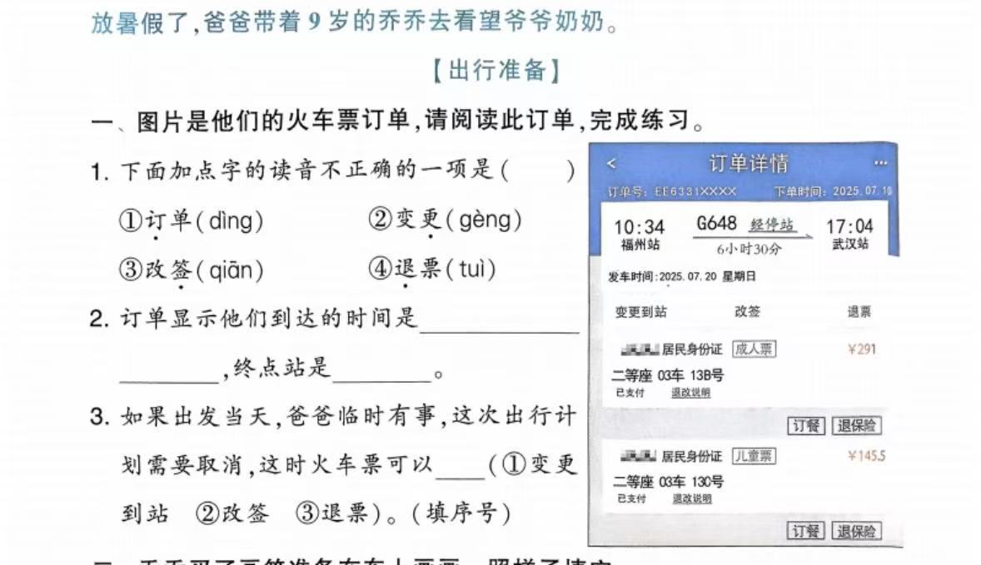
自主作业
一、乔乔买了画笔准备在车上画画。照样子填空。
美术课上学画画，调色盘中来调色。
画花朵调红色。什么红？（火）红、( )红和( )红。
画草地调绿色。什么绿？( )绿、( )绿和( )绿。
画秋天调黄色。什么黄？(土)黄、( )黄和( )黄。
二、用“√”给加点词语选择近义词。
1. 八路军隐蔽(隐藏 隐约)在山里，敌人很难发现。
2. 日月潭是我国台湾省著名(显著 闻名)的风景区。
3. 杨梅树贪婪(懒惰 贪心)地吮吸着清晨的甘露。
拓展作业
一、写话
1. 写写自己喜爱的玩具。
2. 学习“段前空两格”“标点符号占一格”等基本写话格式要求。

